**道具**

* 再生药水：可以将玩家所有自己分配的属性点数重新变成可分配的属性点，玩家属性点为0的时候不能使用该道具，提示：当前没有已经分配的属性点，不能使用。
* 技能草：双击使用，使用后给身上一个随机技能增加技能经验（排除当前已经满级技能，满级技能的判断根据职业可以得到这个技能的最高等级）。玩家身上没有技能或者所有技能都满级的时候不能使用，提示：没有可升级的技能。
* 宠物还原卷：使用后可以使宠物还原成1级，并且所有成长重新初始化。在宠物界面中增加还原的按钮，点击按钮后可以给宠物还原。宠物是1级的也可以还原。（改造的宠物不能还原，暂时没有，以后会增加改造宠物类型）
* 种子：一共有5个种类的种子，分别对应5种属性，使用后对应的属性已经分配的属性点-1，变成1点可分配属性点。如果这个属性没有已分配的点数，则不能使用。提示：这个属性没有已分配的属性点。不能使用
* 时间水晶：使用后可以增加双倍经验的时间。双倍时间达到上限的时候不能使用这个道具。提示：当前双倍时间已满，不能使用
* 宠物洗点：将宠物所有已经分配的属性点还原成可分配属性点。在宠物界面中增加洗点按钮，点击弹询问框，是否确认。确认后洗点。逻辑和人的相同
* 伙伴技能书：使用后伙伴技能可以升级，一共有10个等级的技能书，对应10个等级的技能。
* 完全修理券：使用后可以将装备耐久度恢复到最高值。不损失最大耐久上限。在NPC处使用，回头补UI和具体逻辑
* 宠物改造图：1级宠物+改造图A\B\C\D\E可以将宠物改造成一个能力更强的改造宠物。新系统，回头补逻辑
* 自动补血补魔道具：储存血瓶和魔瓶，使用后在血条和魔条后面显示一个图标，点击显示tips上面显示血存储和魔存储的剩余量（打开后点击任意位置tips关闭）。每场战斗出来后玩家的血和魔自动从存储中扣除加到主角的出战宠物身上。存储量不足500时弹框提示补充。如果存储量为0，不会继续自动补充

# 碎片功能

* Item表中添加新的ItemMainType类型碎片
  + IMT_Fragment
* 碎片是可使用道具，使用指定数量的碎片后可获得对应道具
  + 表格功能字段

|  |  |  |  |  |  |
| --- | --- | --- | --- | --- | --- |
| ID | ItemSubType | FragmentID | Number | Item | ItemNumber |
| 序列 | 碎了类型 | 碎片ID | 所需碎片数量 | 合成所得道具ID | 所得道具数量 |
|  | IST_ItemDebris，道具 |  |  |  |  |
|  | IST_BabyDebris，宠物 |  |  |  |  |
|  | IST_EmployeeDebris，伙伴 |  |  |  |  |

* 当有可合成碎片时，优先显示此碎片
* 点击碎片道具弹出
* 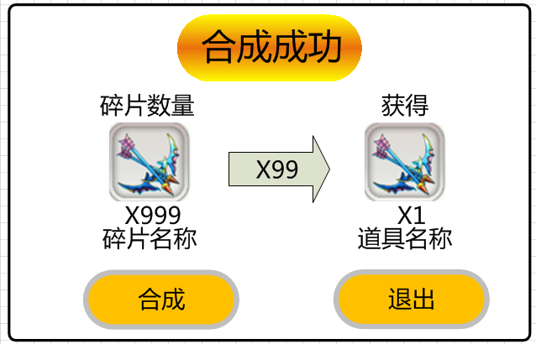
* 碎片不足时，数量显示为红色，点击合成弹出：“碎片数量不足”的错误码
* 碎片数量满足，则合成成功
* 相关表格：DebrisConfig